**Exploración:**

En esta fase se harán los grandes rasgos del proyecto, las Historias de Usuario y se dará tiempo para que lo integrantes se familiaricen con las herramientas

**Planeación:**

En esta fase el cliente establece la prioridad de cada Historia de Usuario, correspondientemente, los programadores realizan una estimación del esfuerzo necesario de cada una de ellas y se determina un cronograma en conjunto con el cliente

|  |  |  |
| --- | --- | --- |
| **Historia de Usuario** | | |
| **Numero:** 001 | **Usuario:** Cliente | |
| **Nombre Historia:** Cambiar correo electrónico | | |
| **Prioridad en negocio:** Alta | | **Riesgo en desarrollo:** Baja |
| **Puntos Estimados:** 2 | | **Iteración asignada:** 1 |
| **Programador responsable:** Abraham Gutiérrez | | |
| **Descripción:**  Quiero poder cambiar el correo electrónico de mi cuenta | | |
| **Validación:**  El cliente puede cambiar el correo electrónico de su cuenta las veces que desee | | |

**Iteraciones:**

El plan de entrega está compuesto por iteración de no más de 2 semanas. En la primera iteración se puede intentar establecer una arquitectura del sistema que puede ser utilizada durante el resto del proyecto

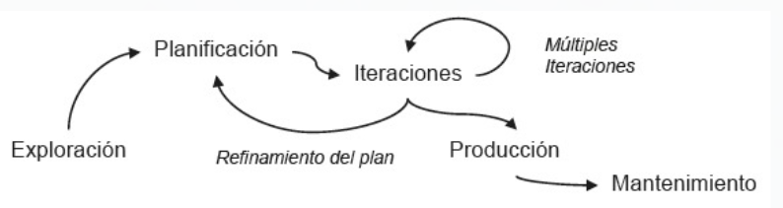

**Producción:**

La fase de producción requiere de pruebas adicionales y revisiones de rendimiento antes de que el sistema sea trasladado al entorno del cliente. Al mismo tiempo, se deben tomar decisiones sobre la inclusión de nuevas características a la versión actual, debido a cambios durante esta fase.

**Mantenimiento:**

Mientras la primera versión se encuentra en producción, el proyecto XP debe mantener el sistema en funcionamiento al mismo tiempo que desarrolla nuevas iteraciones.